Chiara Tiboni
Clavicembalo
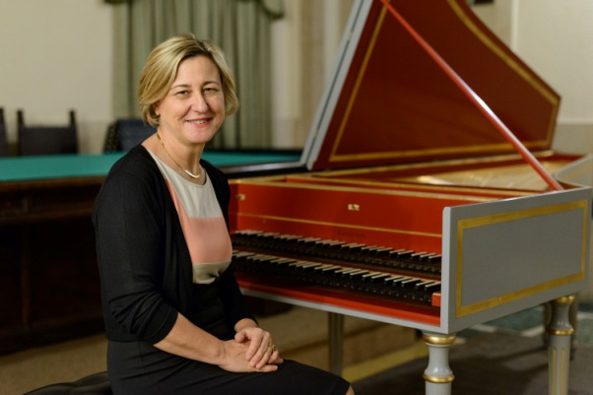
Chiara Tiboni, clavicembalista, è titolare della Cattedra di Clavicembalo e coordinatore del dipartimento di musica antica presso il Conservatorio Statale di Musica di Frosinone.
Vive a Roma ed è il Presidente e Direttore artistico dell’ Associazione Musicale L’Architasto, il cui intento, in particolare, è rivalutare gli antichi strumenti da tasto (clavicembalo, clavicordo, organo, fortepiano). Dal 2008 organizza il “Festival Internazionale de L’Architasto: il clavicembalo” cercando di rinnovare lo splendore che la tastiera aveva raggiunto a Roma nel diciassettesimo e diciottesimo secolo.
Dal 2012 è Direttore artistico del Festival Frescobaldi che si svolge annualmente presso la Basilica dei SS. XII Apostoli in Roma.
Diplomata in pianoforte e clavicembalo ha approfondito in modo particolare la conoscenza della teoria e della prassi esecutiva della musica antica sotto la guida del M° Kenneth Gilbert, con il quale ha studiato all’Accademia Chigiana di Siena e sempre sotto la sua guida presso la Hochschule für Musik “Mozarteum” di Salisburgo, conseguendo il diploma di virtuosismo nel 1990.
Si è in seguito specializzata in basso continuo conseguendo un master in Maestro al Cembalo presso il Conservatorio S. Cecilia di Roma. Ha intrapreso una intensa attività concertistica che l’ha vista impegnata, con successo, in Europa, Canada, Usa. Ha suonato per importanti enti lirico-sinfonici e ha eseguito numerosi concerti da solista e in formazioni cameristiche a Praga, Newcastle upon Tyne, Oxford, Edimburgo, Dublino, Varsavia, Toronto, Washington, Budapest, Lisbona, Santander, invitata dall’Istituto Italiano di Cultura del Ministero degli Esteri e dall’Università di Musica di Oxford e Newcastle upon Tyne.
Collabora come concertista solista in trasmissioni radiotelevisive ed effettua registrazioni ed incisioni per la RAI, per la quale incide nel 1991 musiche inedite per clavicembalo di Giovanni Maria Trabaci (1575-1647).

